МИНИСТЕРСТВО ПРОСВЕЩЕНИЯ РЕСПУБЛИКИ БАШКОРТОСТАН
ГОСУДАРСТВЕННОЕ АВТОНОМНОЕ ПРОФЕССИОНАЛЬНОЕ ОБРАЗОВАТЕЛЬНОЕ УЧРЕЖДЕНИЕ
УФИМСКИЙ КОЛЛЕДЖ СТАТИСТИКИ, ИНФОРМАТИКИ И ВЫЧИСЛИТЕЛЬНОЙ ТЕХНИКИ

ОТЧЕТ ПО ПРАКТИЧЕСКОЙ РАБОТЕ № __2__
По МДК.05.02. Разработка кода информационных систем

Выполнил студент группы
Гарипова Р.А.
Проверил(а) преподаватель информатики
и программирования
Дмитриева Елизавета Константиновна

2025
Ход работы
1) Добавляем сущности: услуга, запись, отчет, категория, сотрудник, клиент
2) Добавляем атрибуты и связи (Рис.1)
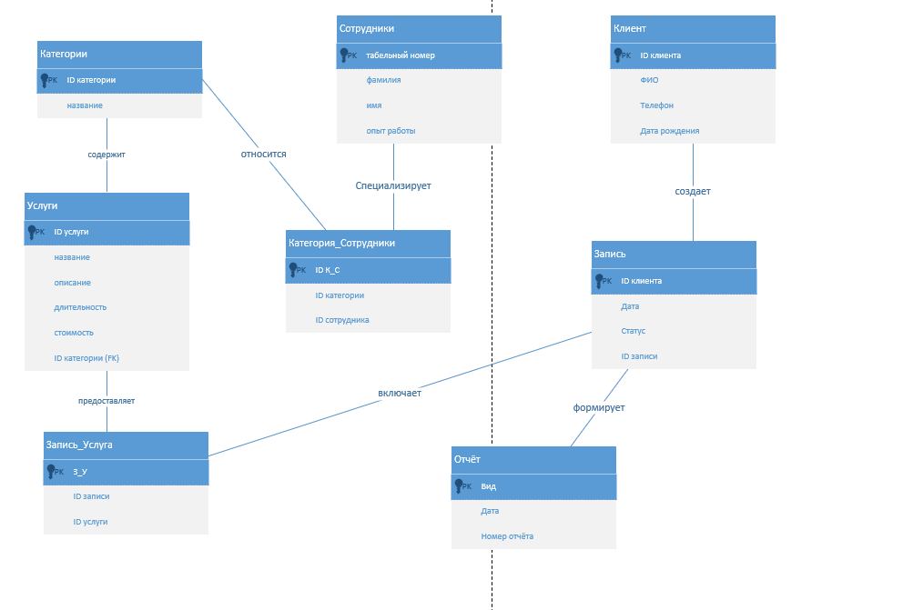
Рисунок 1 – Результат.

Вывод
Основным итогом работы является создание нотации, которая наглядно документирует сущности, их атрибуты и связи. Такой подход позволяет достичь взаимопонимания между всеми участниками проекта: заказчиками, экспертами предметной области, аналитиками и будущими разработчиками.

